**第一题：**

答：

1.

地址栏回车被浏览器缓存拦截，F5刷新不管在浏览器是否存在缓存的情况下重新获取服务器的新文件。Ctrl+F5为强制刷新，会完整地从服务器重新获得一份新的资源过来。

2.

对于重复提交、重复刷新、防止后退等等都是属于系统为避免重复记录而需要解决的问题，在客户端去处理需要针对每一种的可能提出相应的解决方案，然而在服务器端看来只不过是对于数据真实性的检验问题，基于令牌的处理就是一劳永逸的方法。

**第二题：**

E/R图联系：

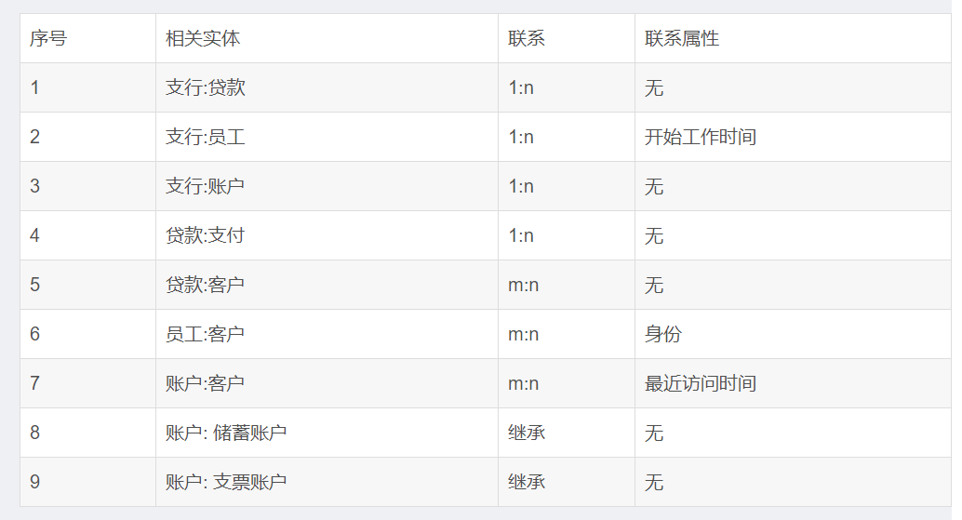

E-R图：

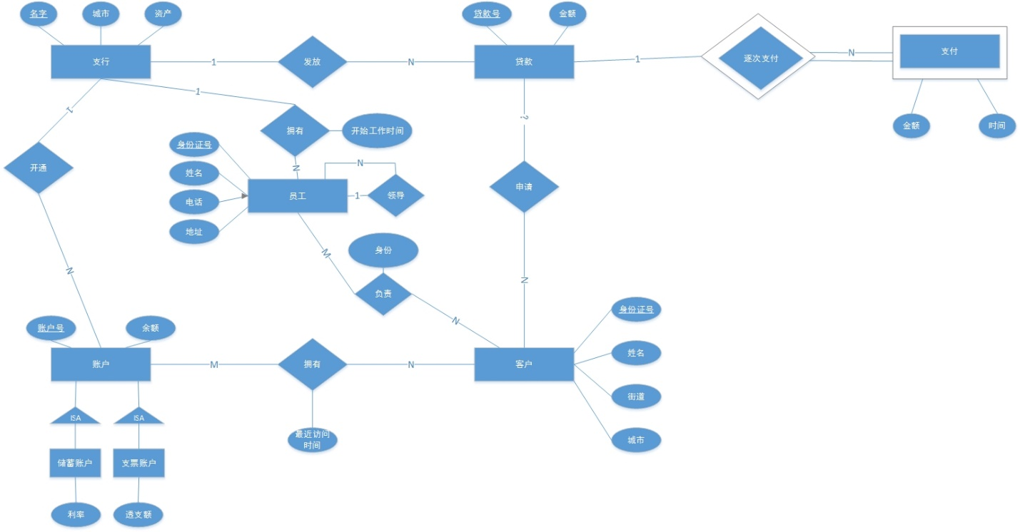

实体及属性基本信息表如下：

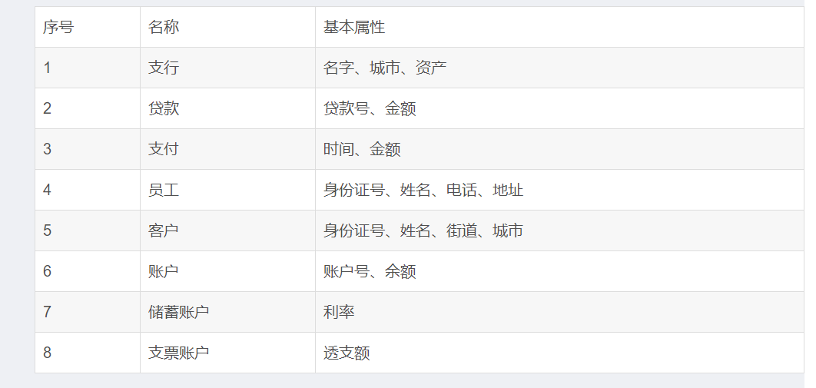

存钱、取钱code：

package BankSystem;

import java.sql.Connection;

import java.sql.DriverManager;

import java.sql.ResultSet;

import java.sql.SQLException;

import java.sql.Statement;

public class update {

private String username ;

private String password;

private int money2;

public update (String username,String password,String money2) {

this.username =username;

this.password =password;

this.money2 =Integer.parseInt(money2);

}

public int Update() {

Connection con =null;

int rs =-1;

Statement sta =null;

try {

Class.forName("com.mysql.cj.jdbc.Driver");

String url ="jdbc:mysql://localhost:3306/bjpowernode?serverTimezone=UTC";

String user ="root";

String pass ="123456";

con =DriverManager.getConnection(url, user, pass);

sta =con.createStatement();

String sql ="update t_bank set balance ='"+money2+"' where username ='"+username+"' and password ='"+password+"'";

rs =sta.executeUpdate(sql);

}catch (Exception e) {

e.printStackTrace();

}finally {

if(sta!=null) {

try {

sta.close();

} catch (SQLException e) {

// TODO Auto-generated catch block

e.printStackTrace();

}

}

if(con!=null) {

try {

con.close();

} catch (SQLException e) {

// TODO Auto-generated catch block

e.printStackTrace();

}

}

if(rs!=-1) {

System.out.println("恭喜您操作成功！");

System.out.println(username+"账户余额："+money2+"元");

}

return rs;

}

}

public void addmoney(int money3) {

money2 =money2+money3;

}

public int downmoney(int money3) {

int a= -1;

if(money2<money3) {

System.out.println("**************************************");

System.out.println("\t对不起，账户余额不足！！！");

return -1;

}

money2 =money2 -money3;

return 0;

}

}

**第三题：**

1）

E-R模型：

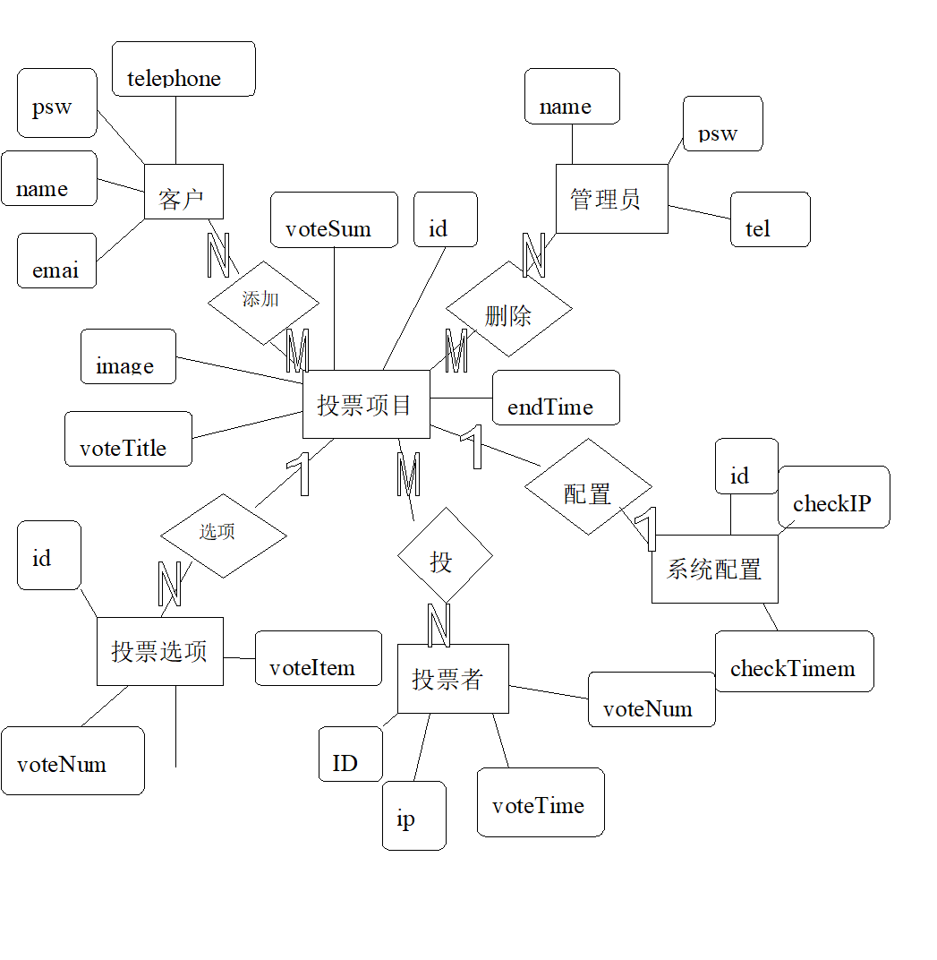

2）

投票程序流程：

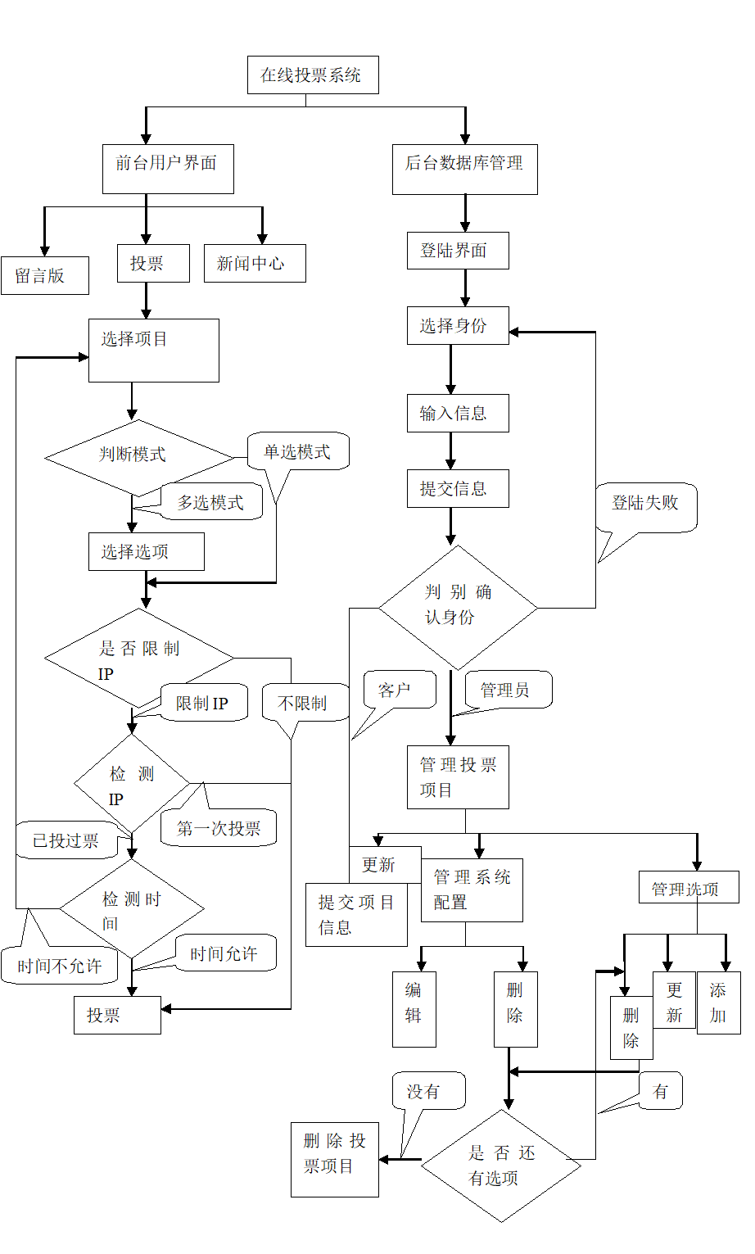

**第四题：**

指定SqlDataSource控件的InsertCommand,UpdateCommand和 DeleteCommand三种命令，就可以在相应的数据Web控件启用插入、编辑和删除功能。